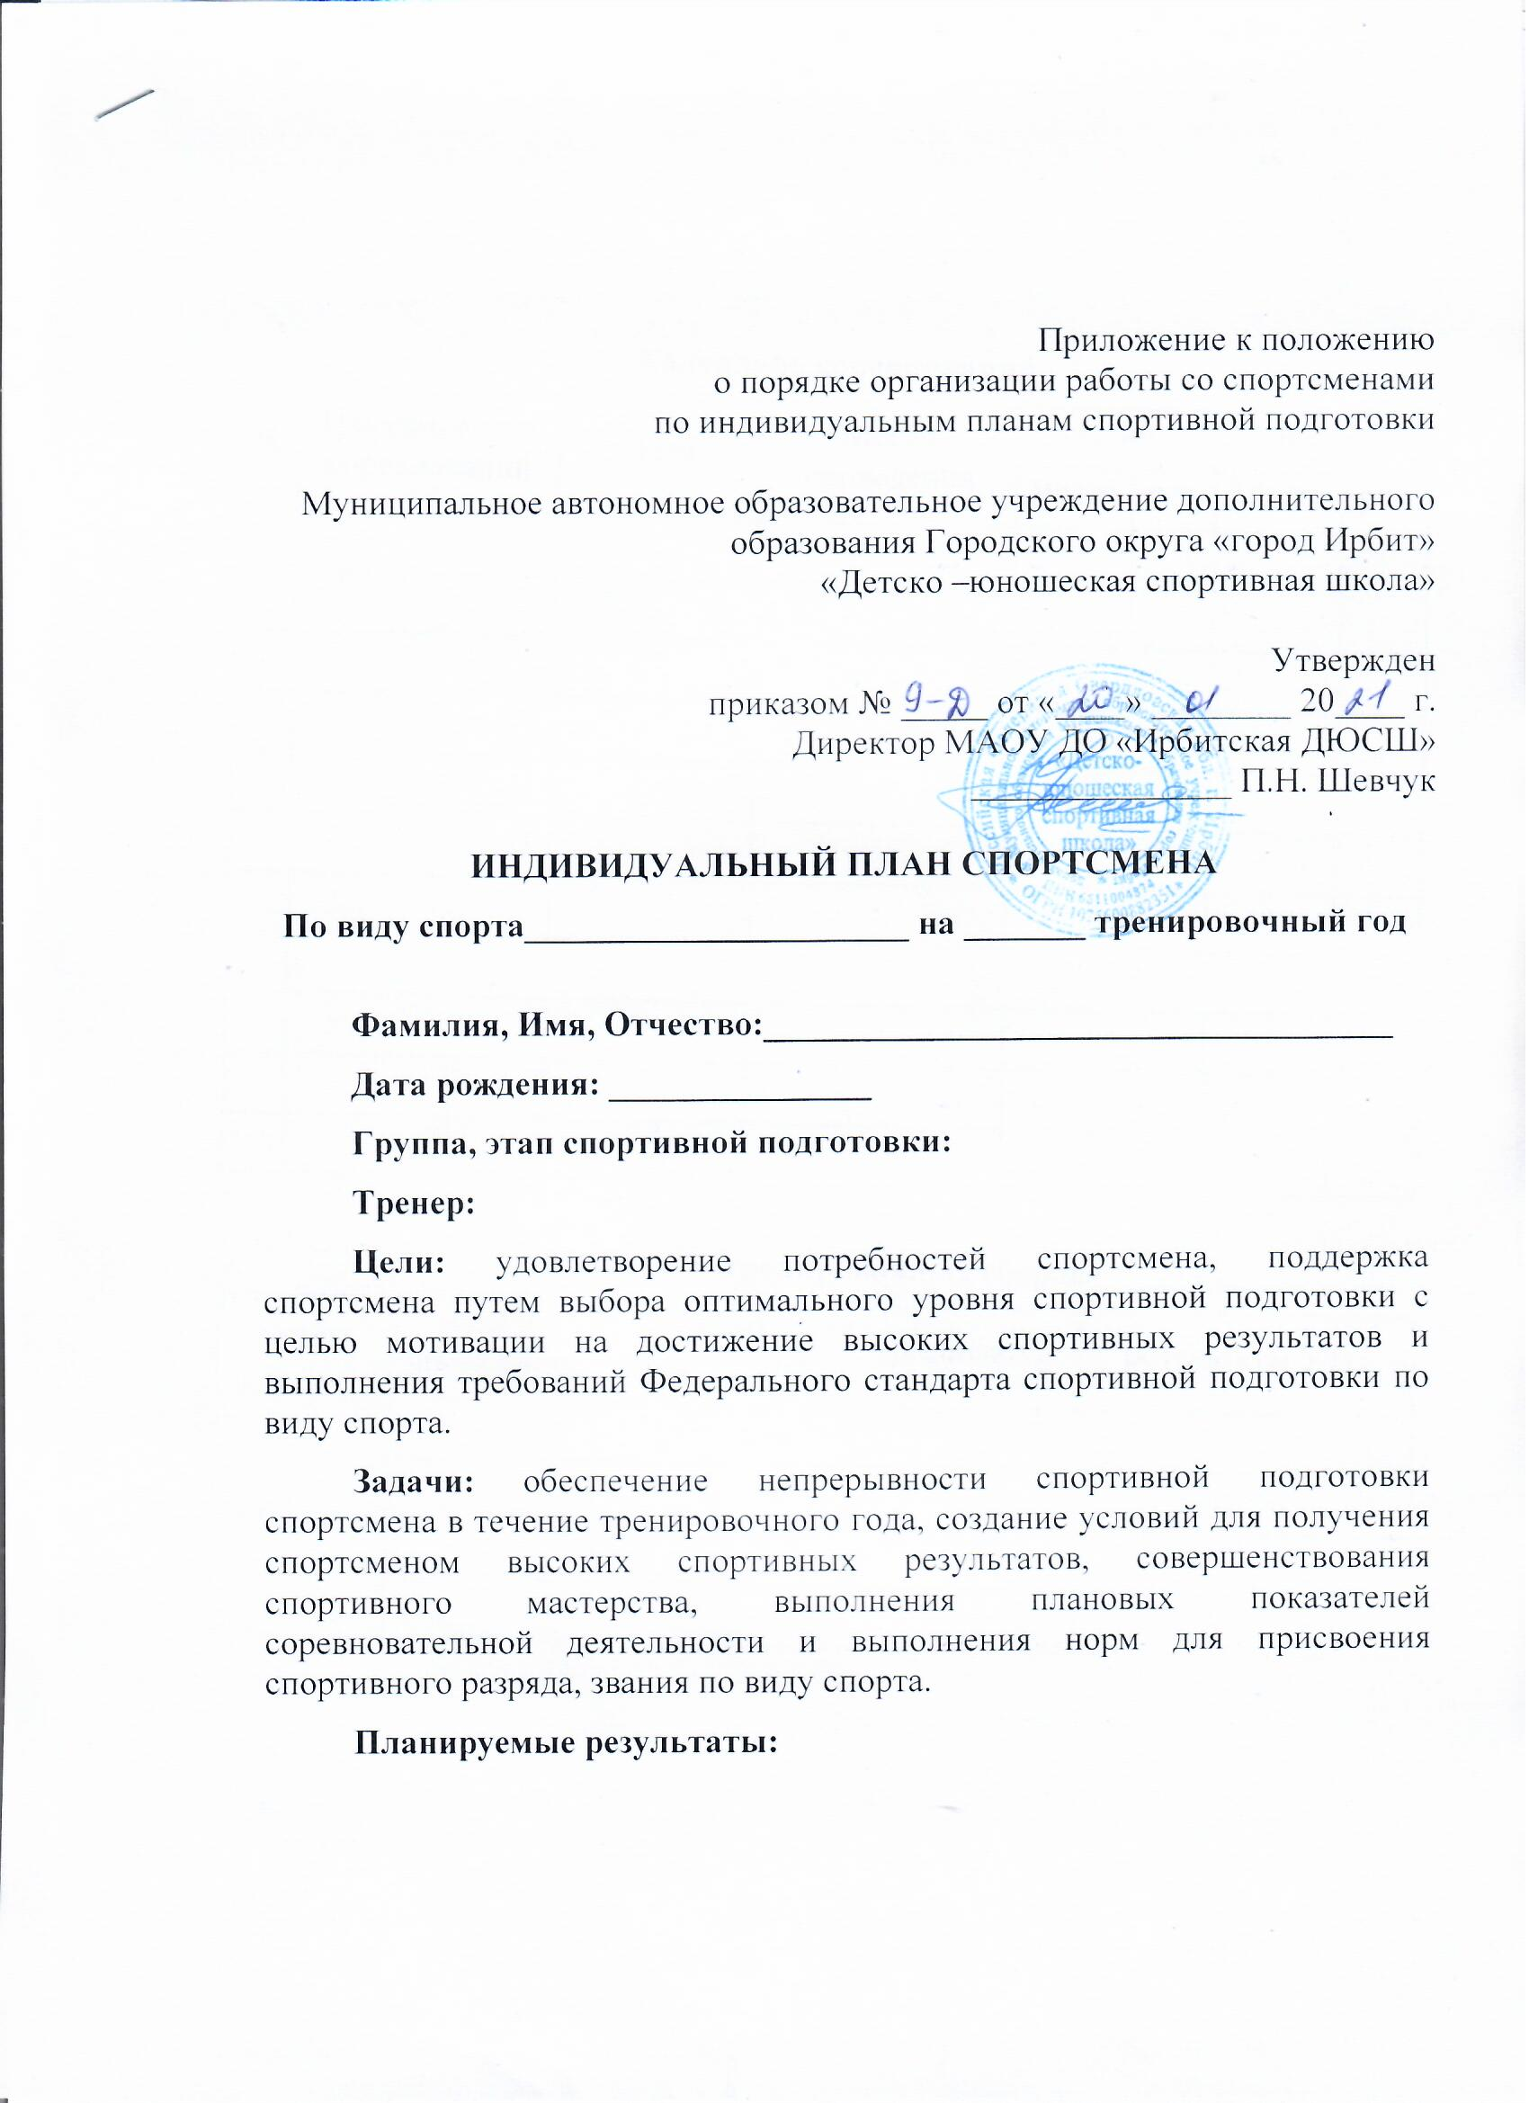

Календарь соревнований
№ | Наименование соревнований | Дата | Место проведения | План |  | Выполнение
 |  |  |  | место | рез. | Место | рез.

Календарь тренировочных сборов
месяц | сроки проведения | место проведения | организатор | результаты УТС

Основные показатели тренировочной и соревновательной нагрузки
Месяц | Количество соревнований | Количество тренировочных дней | Количество тренировочных занятий | Общий объем нагрузки (часы) | Медицинское обследование | Восстановительные мероприятия  (баня,сауна,массаж,физиотерапии,солевые ванны,грязевые)

Основные задачи и контрольные задания на__________ год
( по технической, специальной, физической , психологической , теоретической подготовке)

